Фоторепортаж о проведении Клуба выходного дня «Мы вместе» по теме: Литературный дозор по Новогодним сказкам «Сундучок Деда Мороза»
Подготовили и провели воспитатели
группы №12 Швецова О.Ю.Чезганова В.Б.

Цель: Обобщение знаний о сказках через презентацию, игровые ситуации.
Задачи: Активизировать мыслительную деятельность дошкольника.
Развивать умение узнавать сказки и их героев.
Воспитывать интерес и любовь к сказкам.
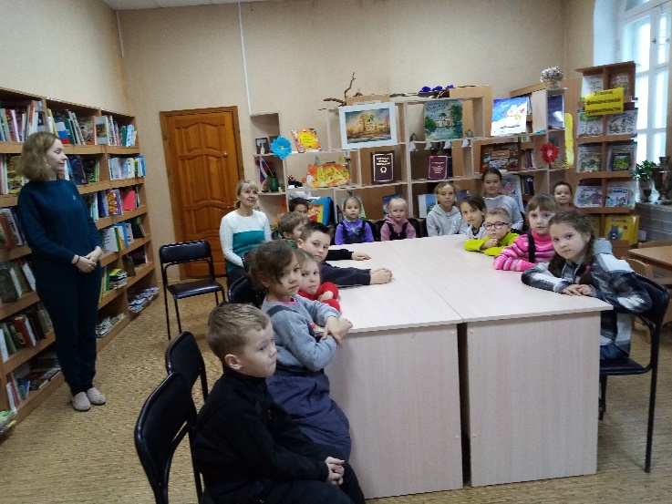 | 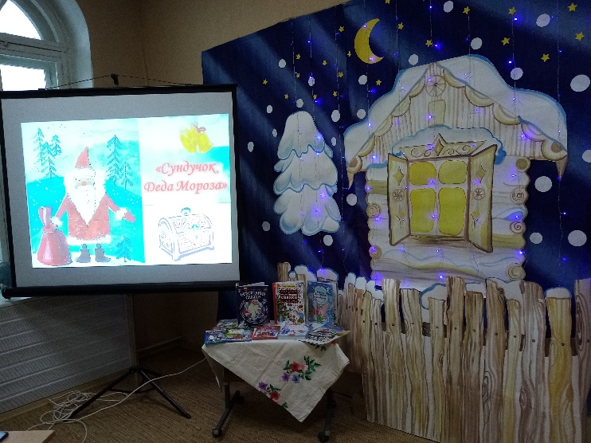
Встреча в библиотеке | Представление темы
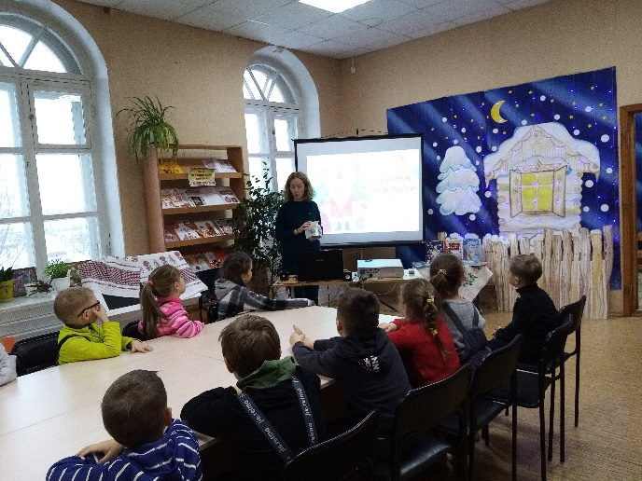 | 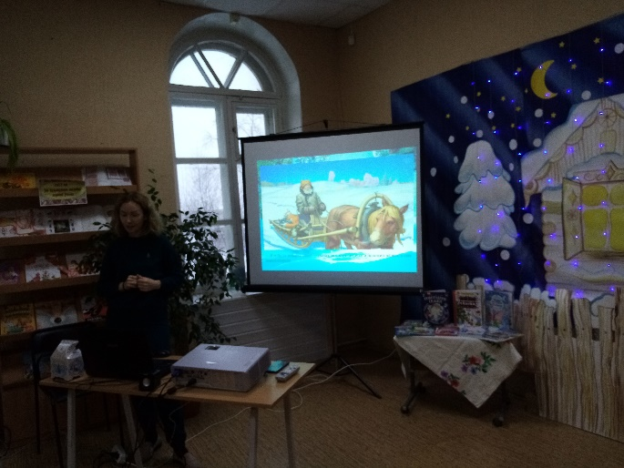
Что такое сундучок? | Презентация новогодних сказок
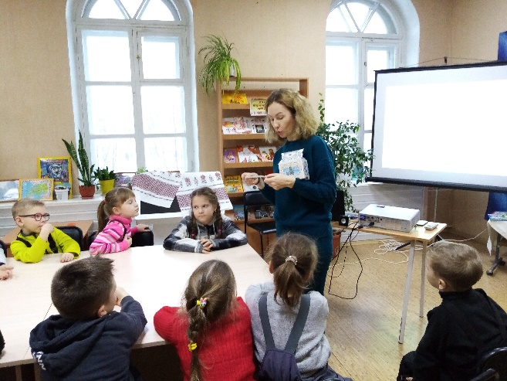 | 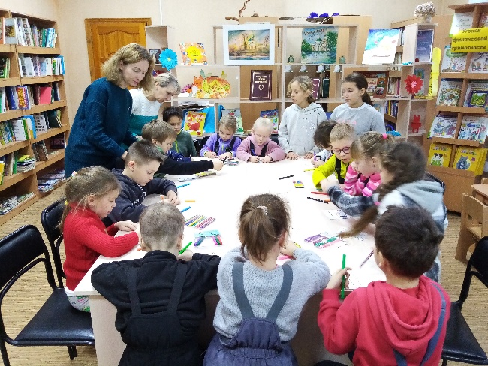
Загадки из сундучка | Творческая мастерская «Снеговичок»
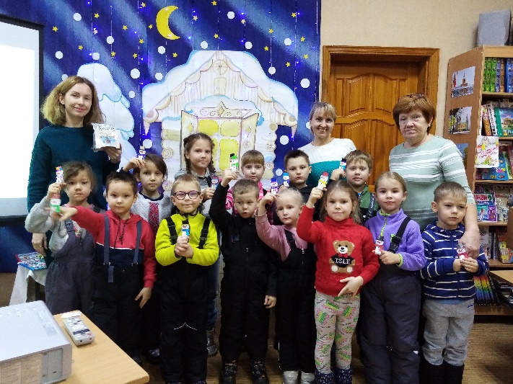 | Мы на встрече побывали,  Много нового узнали,  Сказки радовали нас,  Мы придем сюда не раз!

